Қазақстан Республикасы Қарулы Күштері әскери полиция органдарының айырым белгілерін бекіту туралы
Қазақстан Республикасы Қорғаныс министрінің 2014 жылғы 26 ақпандағы № 77 бұйрығы. Қазақстан Республикасының Әділет министрлігінде 2014 жылы 4 сәуірде № 9295 тіркелді.
Ескерту. Бүкіл мәтін бойынша "кеуде белгісін" "кеуде белгісі", "кеуде белгі", "кеуде белгісінен" деген сөздер тиісінше "төсбелгісін", "төсбелгісі", "төсбелгі", "төсбелгіден" деген сөздермен ауыстырылды – ҚР Қорғаныс министрінің 18.09.2023 № 900 (алғашқы ресми жарияланған күнінен кейін күнтізбелік он күн өткен соң қолданысқа енгізіледі) бұйрығымен.
"Қазақстан Республикасының Қарулы Күштері, басқа да әскерлері мен әскери құралымдары әскери қызметшілерінің әскери киім нысаны және айырым белгілері туралы" Қазақстан Республикасы Президентінің 2011 жылғы 25 тамыздағы № 144 Жарлығымен бекітілген Қазақстан Республикасының Қарулы Күштері, басқа да әскерлері мен әскери құралымдары әскери қызметшілерінің әскери киім нысаны және айырым белгілері үлгілерінің сипаттамасы мен суреттерінің 2 және 8-тармақтарына сәйкес БҰЙЫРАМЫН:
1. Қоса беріліп отырған Қазақстан Республикасы Қарулы Күштері әскери полиция органдарының айырым белгілері бекітілсін.
2. Қазақстан Республикасы Қарулы Күштері Әскери полициясы бас басқармасының бастығы:
1) Қазақстан Республикасы Қарулы Күштері әскери полиция органы әскери қызметшілерінің шевронын, дербестендірілген белгісі мен төсбелгісін жасауды және бағынысты мекемелер мен бөлімшелерді олармен қамтамасыз етуді ұйымдастырсын;
2) заңнамада белгіленген тәртіппен осы бұйрықты мемлекеттік тіркеу үшін Қазақстан Республикасының Әділет министрлігіне жолдасын;
3) мемлекеттік тіркелгеннен кейін күнтізбелік он күн ішінде осы бұйрықтың көшірмесін ресми жариялау үшін бұқаралық ақпарат құралдарына және "Қазақстан Республикасы Әділет министрлігінің Республикалық құқықтық ақпарат орталығы" шаруашылық жүргізу құқығындағы республикалық мемлекеттік кәсіпорнының "Әділет" ақпараттық-құқықтық жүйесіне жолдасын;
4) ресми жарияланғаннан кейін бұйрықты Қазақстан Республикасы Қорғаныс министрлігінің веб-сайтына орналастырсын.
Ескерту. 2-тармаққа өзгеріс енгізілді – ҚР Қорғаныс министрінің 18.09.2023 № 900 (алғашқы ресми жарияланған күнінен кейін күнтізбелік он күн өткен соң қолданысқа енгізіледі) бұйрығымен.
3. Бұйрықтың орындалуын бақылау Қорғаныс министрінің бірінші орынбасары – Қазақстан Республикасы Қарулы Күштері Бас штабының бастығына жүктелсін.
4. Бұйрық лауазымды адамдарға, оларға қатысты бөлігінде жеткізілсін.
5. Осы бұйрық алғаш ресми жарияланған күнінен бастап күнтізбелік он күн өткен соң қолданысқа енгізіледі.
Ә. Жақсыбеков
Қазақстан Республикасы
Қорғаныс министрінің
2014 жылғы 26 ақпандағы
№ 77 бұйрығымен бекітілген
Қазақстан Республикасы Қарулы Күштері
әскери полиция органдарының айырым белгілері

Әскери полиция органы әскери қызметшілерінің шевроны, дербестендірілген белгісі мен төсбелгісі Қазақстан Республикасы Қарулы Күштері әскери полиция органының айырым белгісі болып табылады.
Ескерту. Кіріспе жаңа редакцияда – ҚР Қорғаныс министрінің 18.09.2023 № 900 (алғашқы ресми жарияланған күнінен кейін күнтізбелік он күн өткен соң қолданысқа енгізіледі) бұйрығымен.
1. Қазақстан Республикасы Қарулы Күштері әскери полиция органдарының шевроны
1. Әскери полиция органдарының шевроны 1-қосымшаға сәйкес нысан бойынша әскери қызметшілердің әскери полиция органдарына тиесілігінің нышаны болып табылады.
2. Әскери полицияның шевроны әскери полиция әскери қызметшілері нысанды киімінің оң жақ жеңіне оның жоғарғы нүктесінен 20 миллиметрге төмен арақашықтықта орналастырылады.

2. Қазақстан Республикасы Қарулы Күштері әскери полиция органдарының дербестендірілген белгісі
3. Әскери полиция органдарының дербестендірілген белгісі Қазақстан Республикасы Қарулы Күштері Әскери полициясы бас басқармасы бастығының бұйрығымен 2-қосымшаға сәйкес нысан бойынша қызметі бойынша оң мінезделетін әскери полиция органдарында кемінде 5 жыл еңбек өтілі бар және 2-сыныпты маманға қойылатын талаптарға сәйкес келетін офицерлерге, сержанттар мен сарбаздар лауазымдарындағы келісімшарт бойынша әскери қызметшілерге беріледі.
Сарбаздар лауазымдарындағы әскери қызметшілерге әскери полиция органдарының дербестендірілген белгісі жауынгерлік даярлықта қол жеткізген жетістіктері үшін және оқу пәндері бойынша сынақтарды үздік тапсыру қорытындылары бойынша беріледі.
Әскери полиция органдарының дербестендірілген белгісі бас киімде (беретте) тігістің сол жағына қарай орналастырылады.

3. Қазақстан Республикасы Қарулы Күштері әскери полиция органы әскери қызметшілерінің төсбелгісі
Ескерту. 3-тараудың тақырыбы жаңа редакцияда – ҚР Қорғаныс министрінің 18.09.2023 № 900 (алғашқы ресми жарияланған күнінен кейін күнтізбелік он күн өткен соң қолданысқа енгізіледі) бұйрығымен.

4. Қазақстан Республикасы Қарулы Күштері әскери полиция органы әскери қызметшілерінің төсбелгісі (бұдан әрі – төсбелгі) Қазақстан Республикасы Қарулы Күштері әскери полиция органының ерекшелік төсбелгісі болып табылады.
Ескерту. 4-тармақ жаңа редакцияда – ҚР Қорғаныс министрінің 18.09.2023 № 900 (алғашқы ресми жарияланған күнінен кейін күнтізбелік он күн өткен соң қолданысқа енгізіледі) бұйрығымен.
5. Қазақстан Республикасы Қарулы Күштері Әскери полициясы бас басқармасының 3-қосымшаға сәйкес нысан бойынша төсбелгісі.

6. Алматы өңірлік, Талдықорған, Қапшағай және Сарыөзек гарнизондары әскери полиция органдарының 4-қосымшаға сәйкес нысан бойынша төсбелгісі.

7. Ақтау, Ақтөбе және Атырау гарнизондары әскери полиция органдарының 5-қосымшаға сәйкес нысан бойынша төсбелгісі.

8. Тараз, Шымкент және Гвардейск гарнизондары әскери полиция органдарының 6-қосымшаға сәйкес нысан бойынша төсбелгісі.

9. Қарағанды, Приозерск және Балқаш гарнизондары әскери полиция органдарының 7-қосымшаға сәйкес нысан бойынша төсбелгісі.

10. Семей өңірлік, Аягөз, Үшарал және Өскемен гарнизондары әскери полиция органдарының 8-қосымшаға сәйкес нысан бойынша төсбелгісі.

11. Ақмола өңірлік, Щучинск, Қостанай гарнизондары, Режим мен қауіпсіздікті қамтамасыз ету жөніндегі (ҚР ҚМ) әскери полиция органдарының және Әскери полиция мамандарын даярлау орталығының 9-қосымшаға сәйкес нысан бойынша төсбелгісі.

12. Төсбелгісі әскери полиция органдары әскери қызметшілерінің нысанды киімінде оқу орнын аяқтағаны туралы төсбелгіден сол жаққа қарай орналастырылады.
Қазақстан Республикасы
Қарулы Күштері әскери
полиция органдарының
айырым белгілеріне
1-қосымша
Нысан
Қазақстан Республикасы Қарулы Күштері әскери полиция органдарының шевроны
Ескерту. 1-қосымша жаңа редакцияда - ҚР Қорғаныс министрінің 03.10.2016 № 462 (алғашқы ресми жарияланған күнінен бастап күнтізбелік он күн өткен соң қолданысқа енгізіледі) бұйрығымен.

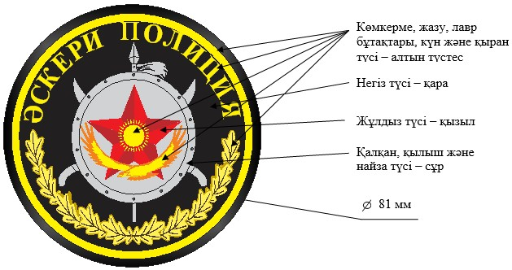

Қазақстан Республикасы
Қарулы Күштері
әскери полиция органдарының
айырым белгілеріне
2-қосымша
Нысан
Қазақстан Республикасы Қарулы Күштері әскери полиция органдарының дербестендірілген белгісі
Ескерту. 2-қосымша жаңа редакцияда - ҚР Қорғаныс министрінің 15.04.2021 № 220 (алғашқы ресми жарияланған күнінен бастап күнтізбелік он күн өткен соң қолданысқа енгізіледі) бұйрығымен.

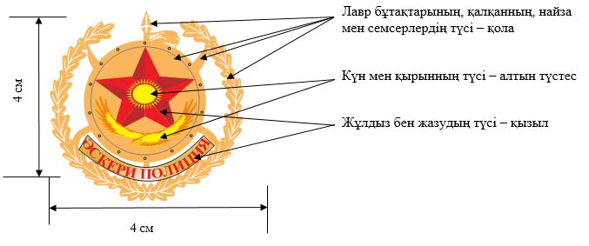

Қазақстан Республикасы Қарулы Күштері
әскери полиция органдарының айырым белгілеріне
3-қосымша
Нысан

Қазақстан Республикасы Қарулы Күштері әскери полиция органы әскери қызметшілерінің төсбелгісі Қазақстан Республикасы Қарулы Күштерінің Әскери полициясы бас басқармасы
Ескерту. 3-қосымшаның тақырыбы жаңа редакцияда – ҚР Қорғаныс министрінің 18.09.2023 № 900 (алғашқы ресми жарияланған күнінен кейін күнтізбелік он күн өткен соң қолданысқа енгізіледі) бұйрығымен.

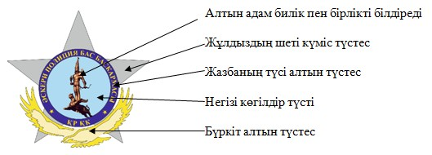

Қазақстан Республикасы
Қарулы Күштері
әскери полиция органдарының
айырым белгілеріне
4-қосымша
Нысан
Алматы өңірлік, Талдықорған, Қапшағай және Сарыөзек гарнизондарының әскери полиция органдары
Ескерту. 4-қосымша жаңа редакцияда - ҚР Қорғаныс министрінің 15.04.2021 № 220 (алғашқы ресми жарияланған күнінен бастап күнтізбелік он күн өткен соң қолданысқа енгізіледі) бұйрығымен.

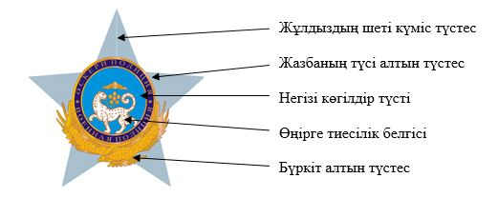

Қазақстан Республикасы
Қарулы Күштері
әскери полиция органдарының
айырым белгілеріне
5-қосымша
Нысан
Ақтау, Ақтөбе және Атырау гарнизондарының әскери полиция органдары
Ескерту. 5-қосымша жаңа редакцияда - ҚР Қорғаныс министрінің 15.04.2021 № 220 (алғашқы ресми жарияланған күнінен бастап күнтізбелік он күн өткен соң қолданысқа енгізіледі) бұйрығымен.

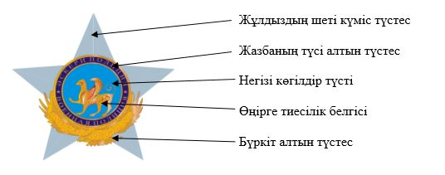

Қазақстан Республикасы
Қарулы Күштері
әскери полиция органдарының
айырым белгілеріне
6-қосымша
Нысан
Тараз, Шымкент және Гвардейск гарнизондарының әскери полиция органдары
Ескерту. 6-қосымша жаңа редакцияда - ҚР Қорғаныс министрінің 15.04.2021 № 220 (алғашқы ресми жарияланған күнінен бастап күнтізбелік он күн өткен соң қолданысқа енгізіледі) бұйрығымен.

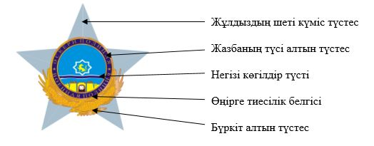

Қазақстан Республикасы
Қарулы Күштері
әскери полиция органдарының
айырым белгілеріне
7-қосымша
Нысан
Қарағанды және Балқаш гарнизондарының әскери полиция органдары
Ескерту. 7-қосымша жаңа редакцияда - ҚР Қорғаныс министрінің 15.04.2021 № 220 (алғашқы ресми жарияланған күнінен бастап күнтізбелік он күн өткен соң қолданысқа енгізіледі) бұйрығымен.

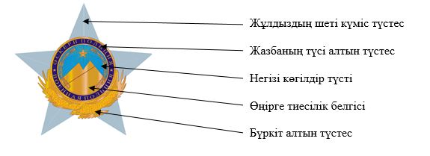

Қазақстан Республикасы
Қарулы Күштері
әскери полиция органдарының
айырым белгілеріне
8-қосымша
Нысан
Семей өңірлік, Аягөз, Үшарал және Өскемен гарнизондарының әскери полиция органдары
Ескерту. 8-қосымша жаңа редакцияда - ҚР Қорғаныс министрінің 15.04.2021 № 220 (алғашқы ресми жарияланған күнінен бастап күнтізбелік он күн өткен соң қолданысқа енгізіледі) бұйрығымен.

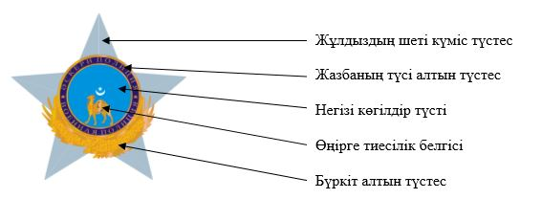

Қазақстан Республикасы
Қарулы Күштері
әскери полиция органдарының
айырым белгілеріне
9-қосымша
Нысан
Ақмола өңірлік және Қостанай гарнизондарының, режим мен қауіпсіздікті қамтамасыз ету жөніндегі (ҚР ҚМ) әскери полиция органдары және Әскери полиция мамандарын даярлау орталығы
Ескерту. 9-қосымша жаңа редакцияда - ҚР Қорғаныс министрінің 15.04.2021 № 220 (алғашқы ресми жарияланған күнінен бастап күнтізбелік он күн өткен соң қолданысқа енгізіледі) бұйрығымен.

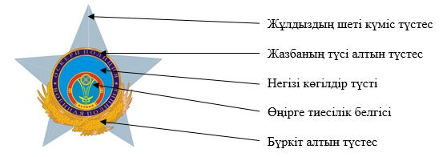

© 2012. Қазақстан Республикасы Әділет министрлігінің «Қазақстан Республикасының Заңнама және құқықтық ақпарат институты» ШЖҚ РМК

